**LOGBOOK WORKSHOP PRODUKSI GAME 5**

**(23 September 2018)**



Disusun oleh :

Dini Ayu Tri Maryani 4210161011

Putra Adi Wardana 4210161017

Rey Alphard Savero 4210161023

**PROGRAM STUDI TEKNOLOGI GAME**

**DEPARTEMEN TEKNOLOGI MULTIMEDIA KREATIF**

**POLITEKNIK ELEKTRONIKA NEGERI SURABAYA**

**SURABAYA**

**2018**

* **Pengerjaan Minggu ke 4 (17 - 23 September 2018)**
* **Penentuan Timeline pengerjaan**

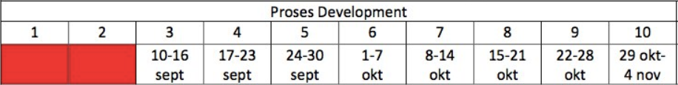

* **Pembagian pengerjaan**

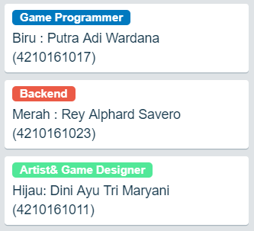

* **Yang sedang dikerjakan**

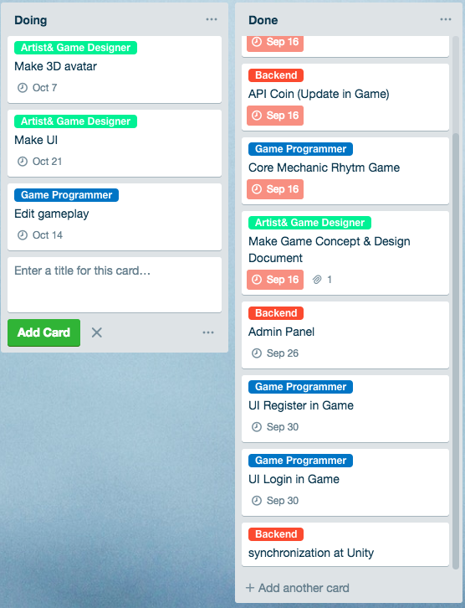

* **Yang sudah dikerjakan**



* **UI Login in Game (by Putra)**

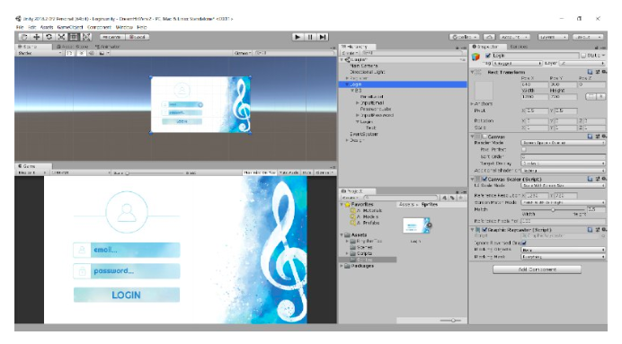

* **Code Syncronization database to Unity (by Rey)**

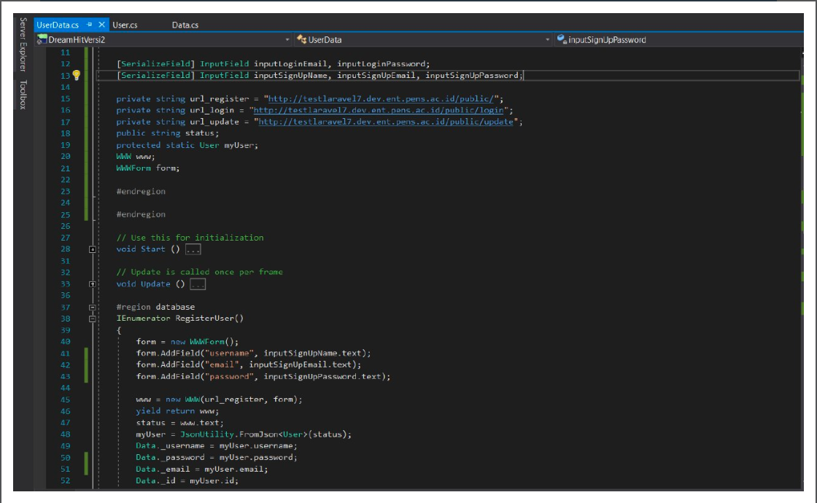

* **UI Design (by Dini)**

